**查询**

进入Solr Admin页面后，选择自己创建出的Core，再点击进入Query面板

右侧为查询参数，按格式填写后，点击底部的查询按钮即可

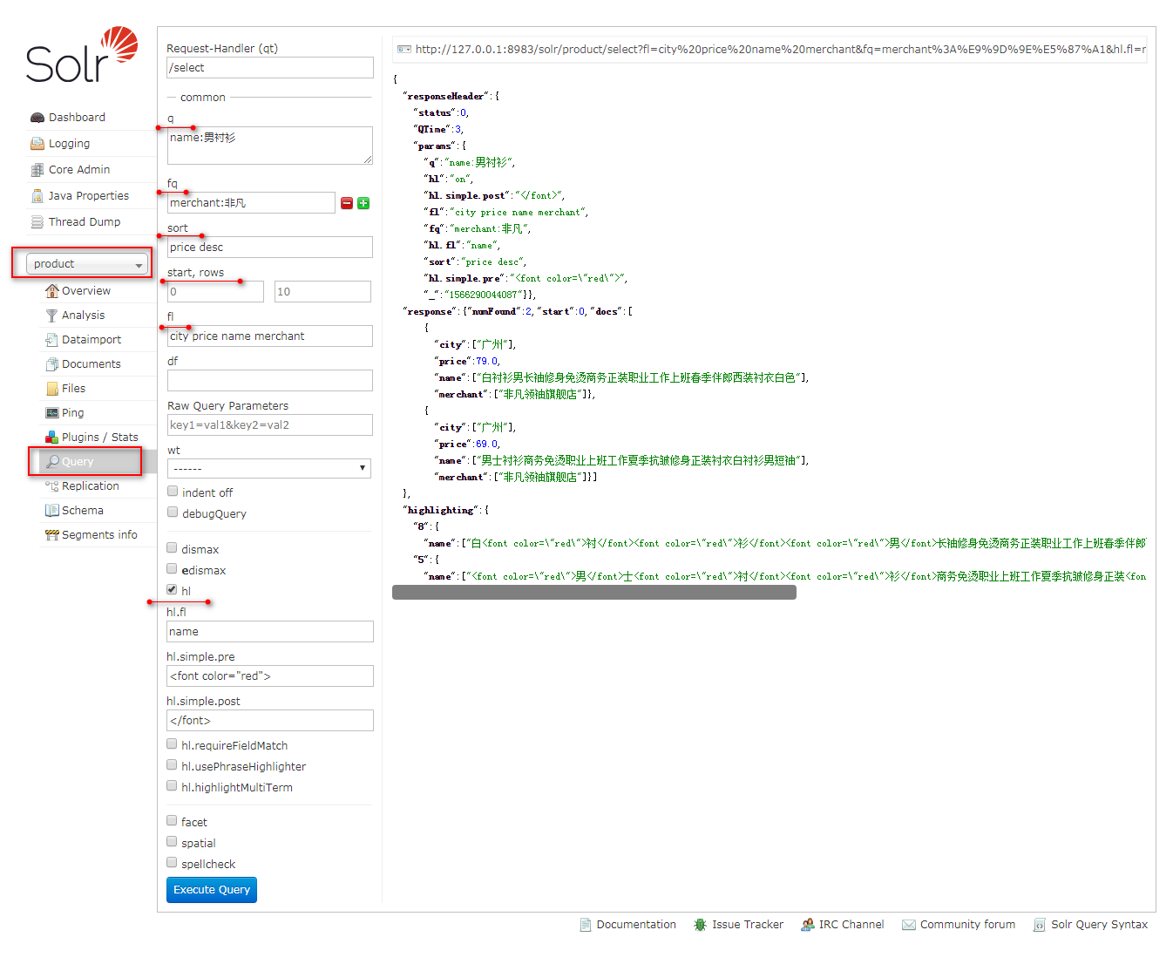

**主要的查询参数说明：**

**q  (query)查询的关键字，此参数最为重要，例如，q=id:1，默认为q=*:*，**

**fq**  **（filter query）过虑查询，提供一个可选的筛选器查询。返回在q查询符合结果中同时符合的fq条件的查询结果，例如：q=id:1&fq=sort:[1 TO 5]，找关键字id为1 的，并且sort是1到5之间的。**

**sort  排序方式，例如price  desc 表示按照 “price” 降序**

**start  返回结果的第几条记录开始，一般分页用，默认0开始**

**rows  指定返回结果最多有多少条记录，默认值为 10，配合start实现分页**

**fl**  **（field）指定返回哪些字段，用逗号或空格分隔，注意：字段区分大小写，例如，fl= id,title,sort**

**hl** **(highlight)是否高亮，hl=true，表示采用高亮**

**hl.fl 用空格或逗号隔开的字段列表。要启用某个字段的highlight功能，就得保证该字段在schema中是stored。如果该参数未被给出，那么就会高亮默认字段df参数**

**hl.simple.pre 在查询到的关键词，前面拼接的内容**

**hl.simple.post 在查询到的关键词，后面拼接的内容**